План самостоятельной работы учащегося 6 класса по русскому языку
III четверть
Номер урока: 59
Раздел: Выдающиеся личности народа Казахстана
Тема урока: Выдающиеся личности в искусстве Казахстана.
- Ь – в середине и в конце числительных
Цель урока: научишься правильно писать -ь- в числительных; исправлять ошибки в предложениях.

ИЗУЧИ!!! Правило на стр.34
УСТНО!!! стр.33-34 упр.315 Прочитайте схему. Расскажите по ней о первой казахской опере «Кыз-Жибек» композитора Евгения Бруссиловского.
УСТНО!!! стр.34 упр.316 Б Посмотрите видеосюжет «Премьера оперы «Кыз-Жибек» прошла в «Астана Опера» (см. текст на с.180)
Посмотри видеоурок https://youtu.be/qmL3VB-NYBs
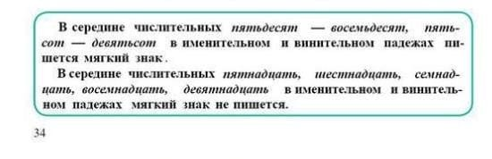

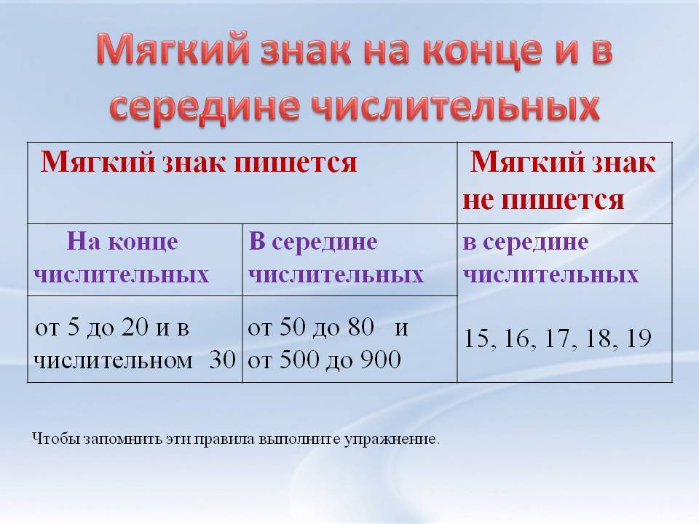

ПИСЬМЕННО!!! Стр.35 упр.318 Спишите числительные, вставляя, где нужно, мягкий знак.
УСТНО!!! Стр.35 упр.319 Внимательно изучите схему.

ПИСЬМЕННО!!! Стр.35 упр.320А Прочитайте предложения. Вставьте на место пропусков слова и словосочетания а) – е):
ИЗУЧИ И ЗАПОМНИ !!!
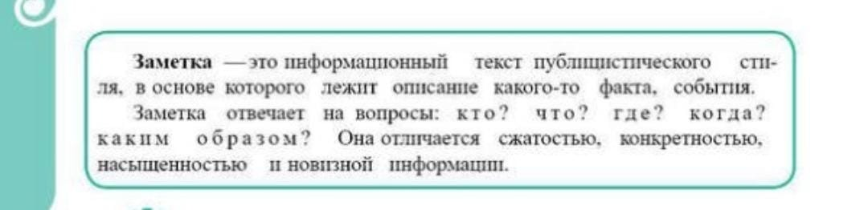
УСТНО!!! стр.36 упр.321А Прочитайте заметку в газете

Выполненные задания отправить на проверку.

Д/З: параграф 22, ВЫУЧИ ПРАВИЛА ! стр.37 упр.322 Б

